ISTITUTO COMPRENSIVO “J. SANNAZARO”
OLIVETO CITRA (SA)

Via Australia,2 - Tel. 0828/793037
cf. 82005110653 - C.M. SAIC81300D
e-mail: saic81300d@istruzione.it sito internet: www.olivetocitraic.gov.it
PEC: SAIC81300D@PEC.ISTRUZIONE.IT

REGISTRO PRESENZE LABORATORIO LINGUISTICO SSPG
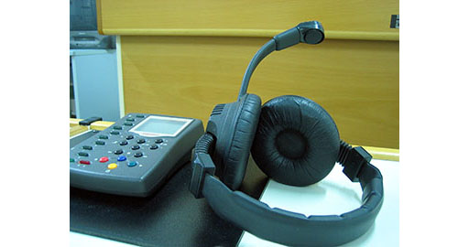

A.S. 2025-26 Registro presenze – Laboratorio linguistico
Plesso : SSPG
DATA | ORARIO | N^{O} ORE | CLASSE | DOCENTE\DOCENTI | FIRMA\FIRME
N.B. : SCRIVERE IN STAMPATO MAIUSCOLO
IN ENTRATA, FUNZIONAMENTO MACCHINE\POSTAZIONI:
TUTTI FUNZIONANTI
RILEVATO IL SEGUENTE PROBLEMA ……………………………………………………………………………………………………………………………………………………………………………………………………………………………………
Il Responsabile di laboratorio
…………………………………………….

